1. **Introducción**

Uno de los placeres más grandes de la vida son los alimentos, y México cuenta con una gran variedad de ellos tanto regionales, gourmet, extranjeros y más. El sector restaurantero se ha convertido en un campo de fuerte competencia para este tipo de empresas, y es por esto que se busca la perfección en calidad, servicio, ambientación y otros elementos que ayuden a atraer la atención de los comensales.

Una manera de atraer a los comensales es mediante los medios electrónicos, como la radio, la televisión y el internet. En este último se han hecho varios esfuerzos por promocionar el consumo en los locales, ofreciendo el servicio de reservación en línea o mostrando el menú.

Debido a la creciente facilidad adquisitiva de Smartphones y dispositivos móviles que está viviendo la sociedad mundial en general y en particular la mexicana, que día a día aumenta sorprendentemente, han surgido innovaciones en el área de restaurantes cargadas hacia este rubro de tecnologías. Ya hay locales que muestran sus menús mediante tabletas electrónicas y en algunos restaurantes españoles se visualizan las imágenes a través de éstos dispositivos gracias a la realidad aumentada. Es en este punto es donde la aplicación propuesta en este trabajo terminal, apoya a mejorar la experiencia que vive un cliente al consultar el menú ofrecido.

* 1. **Problemática**

Todos alguna vez hemos buscado, ya sea caminando por las calles de la ciudad o navegando por los portales de internet, un buen restaurante para pasar un rato y encontrar algo diferente a lo estándar, en ocasiones esto nos lleva a lugares completamente nuevos.

El probar nuevos platillos generalmente es una experiencia agradable, sin embargo cuando los ingredientes de estos o la técnica con la que fueron preparados no son lo que esperábamos puede convertirse en algo muy desagradable. Es importante brindar información básica de los platillos ofrecidos en un restaurante antes de probarlos para apoyar al comensal en la selección que realice.

Tomando en cuenta que la vida en las urbes es muy agitada y el tiempo vale oro, nuestra aplicación prepara al cliente para ordenar. Al utilizar el tiempo de espera para que le asignen una mesa o simplemente el esperar a que el mesero atienda otras tantas, los comensales pueden tener acceso a detalles e información general sobre lo que el restaurante ofrece.

* 1. **Justificación**

En respuesta a la necesidad planteada anteriormente y la inclusión de las tecnologías móviles, en el sector restaurantero, surge la idea de crear una aplicación que establezca una interacción dinámica entre el usuario y el menú para que el consumidor tenga acceso a la información de los platillos así como una imagen 2D de éstos.

El uso de las tecnologías móviles en los restaurantes del país se ha incrementado, como lo muestran las estadísticas del año 2012 en comparación con las del año 2013, manteniéndose en el tercer puesto pero pasando de un 67% a un 88% como se puede ver en la Gráfica 1.

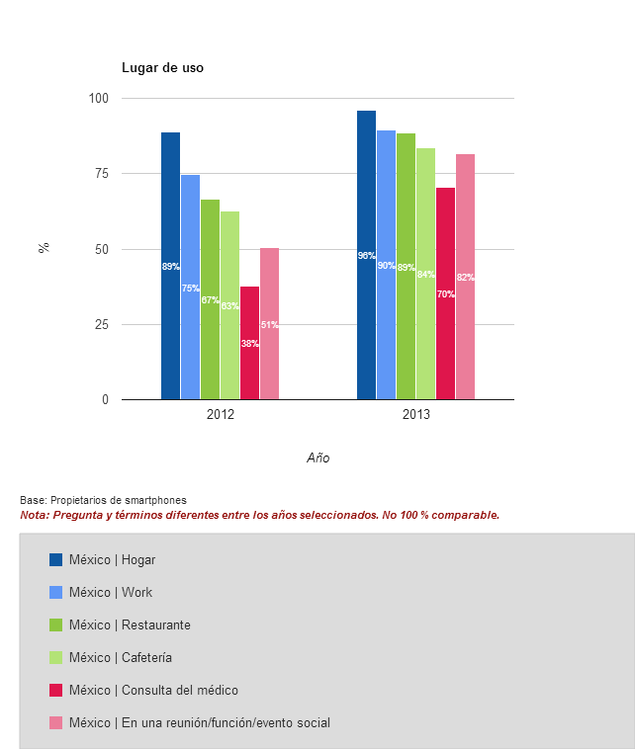

Gráfica 1 Lugares de uso del año 2012 y 2013 para los smartphones.[IX]

Actualmente los mexicanos que se encuentran en el rango de edad de 18-24 años han utilizado un smartphone para buscar restaurantes, pubs/bares (Ver gráfica 2). De igual manera los mexicanos de este rango de edades han descargado y utilizado una aplicación.

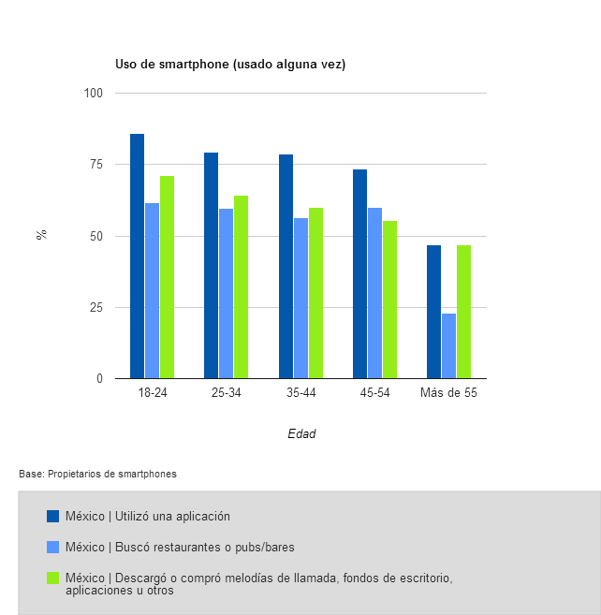

Gráfica 2 Uso de los smartphoes. [IX]

Las gráficas mostradas anteriormente nos dan una referencia sobre el uso de los smartphones por los mexicanos de 24 años en adelante ya que son quienes reciben los ingresos suficientes para adquirir un dispositivo móvil [IIX].

* 1. **Objetivos**
     1. **Objetivo general**

Desarrollar una aplicación móvil que permita desplegar mediante realidad aumentada imágenes e información complementaria de los platillos ofrecidos en un menú.

* + 1. **Objetivos particulares**

- Visualizar a través de un dispositivo móvil una imagen 2D de los platillos mostrados mediante realidad aumentada.

- Crear una interfaz amigable para la interacción entre el consumidor y el menú.

-Ofrecer al consumidor la información nutricional asociada al platillo seleccionado.

-Mostrar las opciones del acompañamiento y maridaje recomendadas para el platillo seleccionado.

-Mostrar el costo, la descripción de los ingredientes, la forma de preparación, así como el tiempo estimado para la elaboración del platillo.

* 1. **Solución propuesta**

**Marco Teórico**

**Realidad Virtual**

La **Realidad virtual** es la simulación de escenarios y de mecanismos sensoriales del hombre por computadora, que busca proporcionar al usuario la capacidad de interacción con escenarios artificiales. Estos escenarios artificiales son creados por simulaciones por computadora que proporcionan información a uno o varios de sentidos: vista, oído, tacto y gusto, con el propósito de que el usuario se sienta dentro de un mundo que reacciona ante sus acciones.

Un ambiente virtual es naturalmente tridimensional, dinámico y cambiante. El usuario puede explorar y experimentar de acuerdo con las situaciones generadas como combinación de su interacción con el mundo virtual. [1]

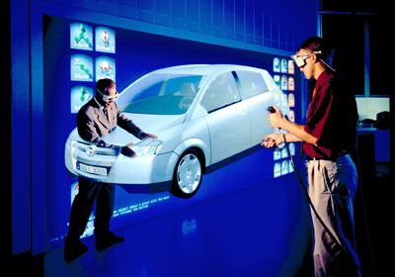 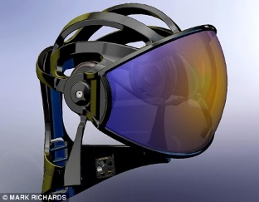

**Realidad Aumentada**

La **Realidad Aumentada** utiliza entornos reales y los llena de elementos digitales con la ayuda de un dispositivo; en lugar de escanear una superficie física para tener acceso a contenidos digitales, interactúa con el ambiente físico a través de la pantalla. Se encuentra en videojuegos, publicidad y algunas publicaciones.[2]

En 1995, Bareld y Hendrix[3] se refieren a la realidad aumentada como la ampliación del mundo real con imágenes sintéticas. En este escenario, la imagen sintética se utiliza como un complemento de la escena del mundo real. Sin embargo, no centra la idea de este concepto únicamente en el sentido visual y lo amplia con la idea de aumentar otros sentidos con información táctil o auditiva.

Por último, Bimber y Raskar[4] señalan en el año 2005 que la relación entre mundo virtual y mundo real se establece a través de un vínculo espacial, que comparten ambas realidades. Este hecho implica la existencia de un elemento adicional (sensor o marcador) que se instala en el entorno y que actúa como referencia espacial para situar los objetos virtuales.

En la actualidad, se puede definir los sistemas de realidad aumentada como los sistemas que necesariamente requieren de tres características principales:

* Mezcla de realidad y virtualidad.
* Interacción en tiempo real.
* Referencia espacial entre ambas realidades.

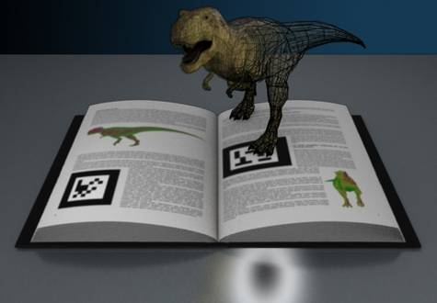 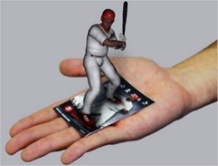

La realidad virtual es un entorno completamente digital donde el usuario se ve inmerso en un mundo creado por computadora. Mientras la realidad aumentada pretende añadir elementos digitales al entorno real.



**Dispositivo móvil**

Los dispositivos móviles son aparatos de tamaño pequeño que cuentan con características tales como:

* Capacidad especial de procesamiento.
* Conexión permanente o intermitente a una red.
* Memoria limitada.
* Diseñados específicamente para una función, pero pueden llevar a cabo otras más generales.
* Uso individual, tanto en posesión como en operación, el cual se adapta al gusto del usuario.
* La mayoría de estos aparatos son de fácil transporte.[5]

El **teléfono móvil** es un dispositivo móvil basado en la tecnología de ondas de radio, que tiene la misma funcionalidad que cualquier teléfono de línea fija. Su principal característica es su portabilidad, debido a la conexión inalámbrica a la red telefónica. Aunque su principal función es la comunicación de voz, su rápido desarrollo ha incorporado funciones adicionales como mensajería instantánea (SMS), agenda, juegos, cámara fotográfica, agenda, acceso a Internet, reproducción de video e incluso GPS y reproductor mp3. La evolución del teléfono móvil ha permitido disminuir su tamaño y peso.

Un **Smartphone** (teléfono inteligente) es un dispositivo electrónico que funciona como un teléfono móvil con características similares a las de un ordenador personal. Una característica importante de los teléfonos inteligentes es que permiten la instalación de programas para incrementar el procesamiento de datos y la conectividad. Estas aplicaciones pueden ser desarrolladas por el fabricante del dispositivo, por el operador o por un tercero. Los teléfonos inteligentes se distinguen por muchas características, entre las que destacan las pantallas táctiles, un sistema operativo así como la conectividad a Internet y el acceso al correo electrónico. Otras aplicaciones que suelen estar presentes son las cámaras integradas, la administración de contactos, el software multimedia para reproducción de música y visualización de fotos y video-clips y algunos programas de navegación, como mapas y GPS, así como, ocasionalmente, la habilidad de leer documentos de negocios en variedad de formatos como PDF y Microsoft Office.[6]

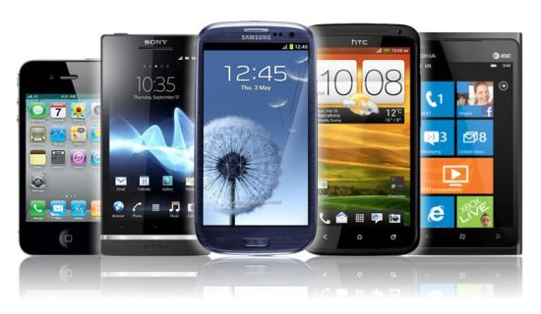

**Aplicación móvil**

Una aplicación móvil es un programa que se puede instalar y acceder directamente desde un dispositivo móvil. Es necesario un Smartphone con acceso a internet. No todas las aplicaciones funcionan en todos los aparatos móviles. Se debe usar aplicaciones correspondientes al sistema operativo del aparato. Los sistemas operativos móviles Android, Apple, Microsoft y BlackBerry tienen tiendas de aplicaciones que operan en línea, donde se puede buscar, descargar e instalar las aplicaciones.[7]

*Tipos de aplicaciones móviles*

Es posible concluir que en la actualidad tenemos tres tipos de desarrollos para aplicaciones móviles[8]:

* Nativas: Este tipo de aplicaciones están hechas para ejecutarse en un dispositivo y sistema operativo específico. Este tipo de aplicaciones pueden emplear todos los sensores y elementos del teléfono: cámara, GPS, acelerómetro, agenda, etc.

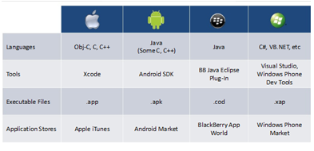

* Web: Las aplicaciones web móviles, a diferencia de las aplicaciones nativas, se ejecutan dentro del navegador del teléfono.

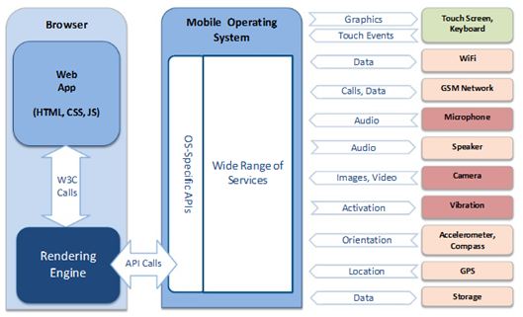

* Híbridas: Las aplicaciones híbridas aúnan lo mejor de los dos anteriores modelos. Este tipo de aplicaciones permite el uso de tecnologías multiplataforma como HTML, Javascript y CSS pero permiten acceder a buena parte de los dispositivos y sensores del teléfono. Buena parte de la infraestructura es tipo web y la comunicación con los elementos del teléfono se hace mediante comunicadores. El proceso de desarrollo para este tipo de aplicaciones es algo más complicado. Al igual que para las aplicaciones nativas, el código una vez creado se compila a un ejecutable. Además, también como en las aplicaciones Web se genera código HTML, CSS y Javascript a ejecutar en un navegador. Ambos códigos se compilan para ser subidos mediante un paquete distribuible a la app store.

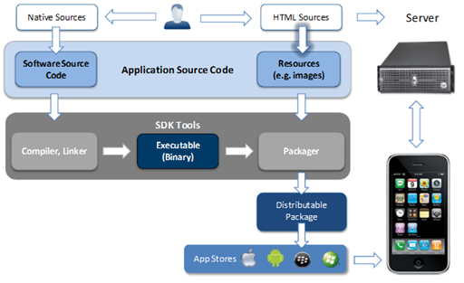

**Estado del arte.**

Actualmente existen aplicaciones que muestran la información de platillos en el sector restaurantero, a continuación mencionaremos las que tienen un funcionamiento similar al de Visual Food Maker.

El equipo de Georgia Tech IEEE Innovation desarrolló Auggy - Augmented Reality Smart Menu esta aplicación[9] proporciona imágenes del platillo en 3-D a través de realidad aumentada, también tiene el potencial de reducir el número de reacciones alérgicas relacionadas con los alimentos, ya que los comensales obtienen un desglose completo de todos los ingredientes de los platillos. También los comensales pueden votar y escribir comentarios sobre el platillo.

El Restaurante “La lola” ubicado en Valencia, España ha implementado[10] un menú con realidad aumentada el cual muestra toda la información nutricional necesaria relativa a los platos de cada día. Se pueden visualizar fotos de los platos, su preparación, las posibilidades nutricionales para combinar con el resto de platos de la carta e incluso vídeos de los cocineros preparándolos.

|  |  |  |  |  |
| --- | --- | --- | --- | --- |
| Aplicación | Proveedor | Plataforma | Características |  |
| Auggy - Augmented Reality Smart Menu | Georgia Tech IEEE | iOS | * Imágenes del platillo en 3-D * Información nutrimental. * El comensal puede votar y realizar comentarios del platillo. | Vuforia Unity SDK |
| La Lola | Restaurante “La lola” | iOS / Android | * Información nutrimental. * Imágenes del platillo. * Videos de preparación del platillo. * Opciones de acompañamiento | Junio |
| Visual Food Maker | ESCOM | Android | * Imágenes del platillo * Información nutrimental * Opciones de acompañamiento y maridaje. * Procedencia del platillo | Vuforia Unity SDK |

Tabla 1 Aplicaciones similares

En la tabla 1 mencionamos las características de aplicaciones similares a VFM, cabe destacar que nuestra aplicación tendrá funciones similares a Auggy. La diferencia que marcará VFM serán las sugerencias de acompañamiento, maridaje y procedencia histórica de cada platillo que se muestre en el menú.

Referencias

1. “Realidad Virtual” Investigación de Posgrado de CIDETEC, en línea: <http://www.investigacionposgrado.cidetec.ipn.mx/linea5.html>
2. “Realidad Aumentada y Realidad Virtual: ¿Cuál es la diferencia?”, Interactive Magazine. En línea: http://revistainteractive.com/realidad-aumentada-y-realidad-virtua/
3. W. Bareld and C. Hendrix, The Eect of Update Rate on the Sense of Presence within Virtual Environments, Virtual Reality: The Journal of the Virtual Reality Society, 1995, pp. 3-16.
4. O. Bimber and R. Raskar, Spatial Augmented Reality: Merging Real and. VirtualWorlds. A K Peters, 2005
5. “Dispositivos Móviles”, Revista Seguridad, en línea: <http://revista.seguridad.unam.mx/numero-07/dispositivos-m%C3%B3viles>
6. Arturo Baz Alonso, Irene Ferreira Artime, María Álvarez Rodríguez, Rosana García Baniello, “Dispositivos Móviles” Ingeniería de Telecomunicación, Universidad de Oviedo. En línea: <http://156.35.151.9/~smi/5tm/09trabajos-sistemas/1/Memoria.pdf>
7. “Aplicaciones móviles: Qué son y cómo funcionan” INFORMACIÓN PARA CONSUMIDORES En línea: <http://www.consumidor.ftc.gov/articulos/s0018-aplicaciones-moviles-que-son-y-como-funcionan#Comentarios>
8. “Tipos de aplicaciones móviles” Geospatial En línea: <http://geospatialtraininges.com/recursos-gratuitos/tipos-de-aplicaciones-moviles/>
9. “The Latest Way to Get Nutritional Information When You Dine Out”, Foods 4 Better Health, en línea: <http://www.foods4betterhealth.com/the-latest-way-to-get-nutritional-information-when-you-dine-out-996>
10. “Presentamos nuestra nueva carta con realidad aumentada”, Lalola, En línea: <http://www.lalolarestaurante.com/presentamos-nuestra-nueva-carta-con-realidad-aumentada/>

    IX Google, <<Our Mobile Planet>>7-09-2013. [En línea] ,Available: <http://www.thinkwithgoogle.com/mobileplanet/es/>

    IIX Google, <<Our Mobile Planet: México, Cómo comprender a los usuarios de celulares>>,7-09-2013 [En línea] Available: http://services.google.com/fh/files/misc/omp-2013-mx-local.pdf

    **<http://interactivestrategy.wordpress.com/2013/04/09/auggy-augmented-reality-food-information-application/>

    **<http://vimeo.com/62845100>